昆明市主城区城市网格化管理工作通报

(2023年11月)

主城五区、三个开发（度假）区网格分中心：

根据《昆明市人民政府办公厅关于印发2019年主城区城市网格化管理工作考核办法的通知》（昆政办〔2019〕4号）和《关于印发<昆明市主城区城市网格化管理考核指标体系（2023年修订稿）>的通知》要求，2023年11月市网格化综合监督指挥中心开展了主城五区、三个开发（度假）区城市网格化管理考核工作。现将有关情况通报如下：

一、城市网格化管理考核情况

11月份城市网格化管理考核成绩排名前三名的是五华区、呈贡区和官渡区，具体得分情况如下：

|  |  |  |  |  |  |  |  |  |
| --- | --- | --- | --- | --- | --- | --- | --- | --- |
| **主城各区城市网格化管理考核成绩** | | | | | | | | |
| **区属** | **制度保障（4分）** | **网格监督(25分)** | **案件处置（60.5分）** | **基层网格作用发挥（7.5分）** | **专项考核（3分）** | **附加分（1分）** | **总分** | **排名** |
| 五华区 | 4 | 20.51 | 59.55 | 7.35 | 3 | 0 | 94.41 | 1 |
| 呈贡区 | 4 | 20.27 | 57.73 | 7.21 | 3 | 0 | 92.21 | 2 |
| 官渡区 | 4 | 19.71 | 58.17 | 7.28 | 3 | 0 | 92.16 | 3 |
| 高新区 | 4 | 20.28 | 57.58 | 7.18 | 3 | 0 | 92.04 | 4 |
| 度假区 | 4 | 20.48 | 56.26 | 7.36 | 3 | 0 | 91.10 | 5 |
| 盘龙区 | 4 | 19.62 | 57.18 | 7.23 | 3 | 0 | 91.03 | 6 |
| 西山区 | 4 | 20.07 | 56.42 | 7.32 | 3 | 0 | 90.81 | 7 |
| 经开区 | 4 | 20.27 | 55.17 | 7.37 | 3 | 0 | 89.81 | 8 |

二、城市网格化管理工作运行情况

（一）监督巡查情况

11月，市区两级网格化管理平台共立案234677件。

**1.网格案件上报和受理情况**

（1）按案件来源统计

①市级监督员上报并立案54336件，占立案总量的23.15%。案件量最多的区是五华区，为11222件；案件量最少的区是度假区，为856件。

②区级监督员上报并立案175069件，占立案总量的74.60%。案件量最多的区是五华区，为38573件；案件量最少的区是度假区，为1541件。

**市、区两级监督员上报案件情况**

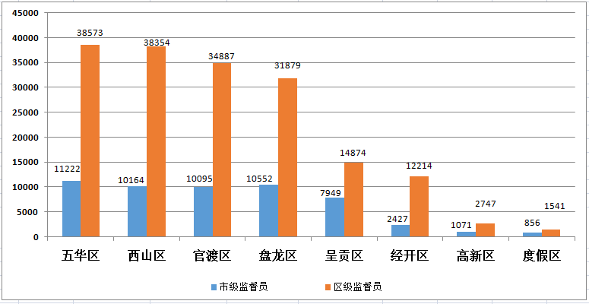

③12345市长热线转办“接诉即办”案件2754件。其中，占道经营类案件占“接诉即办”案件总量的72.80%，私搭乱建（疑似新增）类案件占“接诉即办”案件总量的9.59%。受理微信、网站举报等来源案件2457件。

④其他来源案件61件。其中，视频上报案件31件，鹰眼案件19件，无人机巡查案件7件，城管机器人案件2件，智能检测车案件2件。

（2）按案件类别统计

①市区两级网格化管理平台共立案事件类案件210697件，案件量（折算为基本案件数）较多的小类是擅自架设管线杆线设施和占道经营。其中，擅自架设管线杆线设施占事件类案件总量的16.38%，占道经营占事件类案件总量的8.16%。

**事件小类案件量基本案件数排名前十**

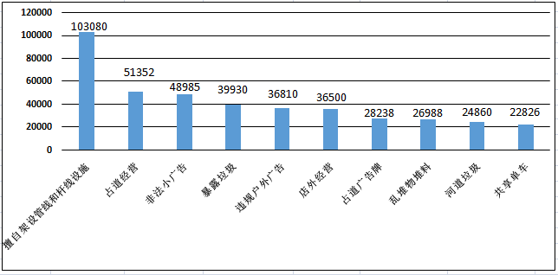

②市区两级网格化管理平台共立案部件类案件21226件，案件量（折算为基本案件数）较多的小类是雨水箅子和不明井盖。其中，雨水箅子案件占部件类案件总量的10.58%，不明井盖案件占部件类案件总量的7.45%。

**部件小类案件量基本案件数排名前十**

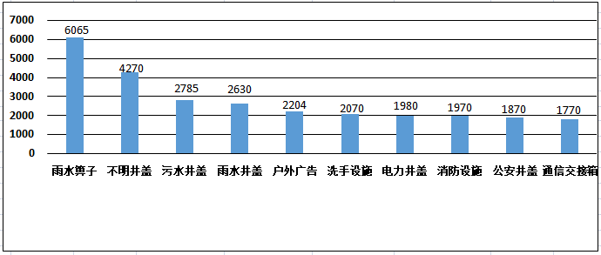

（3）按区域统计

市区两级网格化管理平台立案案件中，主城五区案件量最多的区是五华区，为51172件，占案件总量的21.81%；案件量最少的区是呈贡区，为23289件，占案件总量的9.92%。三个开发（度假）区案件量最多的区是经开区，为14818件，占案件总量的6.31%；案件量最少的区是度假区，为2618件，占案件总量的1.12%。

**2.市级再监督情况**

（1）区级监督员常规案件漏报考核得分最高的为度假区，重点案件漏报考核得分最高的为五华区。

（2）除高新区外，区级漏报案件申诉准确率得分均为满分。

**区级监督员上报案件漏报情况**

|  |  |  |  |  |  |  |  |  |  |  |  |  |
| --- | --- | --- | --- | --- | --- | --- | --- | --- | --- | --- | --- | --- |
| 区属 | 本区常规案件漏报数 | 本区常规案件市级上报数 | 常规比对自动流转 | 区监督员常规案件漏报比对总数 | 本区重点案件漏报数 | 本区重点案件市级上报数 | 重点比对自动流转 | 区监督员重点案件漏报比对总数 | 重大问题案件漏报 | 常规案件漏报案件得分 | 重点案件漏报案件得分 | 网格案件漏报率得分 |
| 五华区 | 16267 | 16477 | 0 | 7965 | 9896 | 10260 | 0 | 1660 | 13 | 4.11 | 6.40 | 10.51 |
| 度假区 | 2693 | 2779 | 1 | 1362 | 3109 | 3219 | 0 | 450 | 16 | 4.13 | 6.36 | 10.49 |
| 高新区 | 3858 | 3898 | 12 | 1760 | 3965 | 3982 | 4 | 473 | 11 | 4.11 | 6.30 | 10.41 |
| 呈贡区 | 12422 | 12481 | 1 | 6203 | 8205 | 8391 | 0 | 1255 | 31 | 4.10 | 6.17 | 10.27 |
| 经开区 | 4087 | 4112 | 1 | 1922 | 2408 | 2433 | 0 | 401 | 28 | 4.11 | 6.16 | 10.27 |
| 西山区 | 14693 | 14835 | 5 | 6874 | 11096 | 11330 | 0 | 1938 | 51 | 4.11 | 5.96 | 10.07 |
| 官渡区 | 16644 | 16721 | 3 | 7580 | 14975 | 15100 | 0 | 2019 | 81 | 4.10 | 5.62 | 9.72 |
| 盘龙区 | 18577 | 18689 | 0 | 8173 | 16244 | 16575 | 0 | 1943 | 96 | 4.11 | 5.51 | 9.62 |

（二）案件处置情况

**1.市区两级平台案件处置结案情况**

11月，市区两级网格化管理平台结案231869件，结案率98.80%；按期结案230083件，按期结案率98.04%。其中，市级平台立案59306件，结案57344件，结案率96.69%；按期结案56198件，按期结案率94.76%。区级平台立案175371件，结案174525件，结案率99.52%；按期结案173885件，按期结案率99.15%。

**全市网格案件结案率情况**

|  |  |  |  |  |  |
| --- | --- | --- | --- | --- | --- |
| 区属 | 立案数 | 结案数 | 按期结案数 | 结案率 | 按期结案率 |
| 五华区 | 51172 | 50877 | 50825 | 99.42% | 99.32% |
| 经开区 | 14818 | 14730 | 14487 | 99.41% | 97.77% |
| 盘龙区 | 43185 | 42835 | 42582 | 99.19% | 98.60% |
| 官渡区 | 46221 | 45761 | 45438 | 99.00% | 98.31% |
| 呈贡区 | 23289 | 23029 | 22669 | 98.88% | 97.34% |
| 高新区 | 3823 | 3779 | 3749 | 98.85% | 98.06% |
| 度假区 | 2618 | 2562 | 2550 | 97.86% | 97.40% |
| 西山区 | 49551 | 48296 | 47783 | 97.47% | 96.43% |
| 合计 | 234677 | 231869 | 230083 | 98.80% | 98.04% |

**区级平台网格案件处置结案情况**

|  |  |  |  |  |  |
| --- | --- | --- | --- | --- | --- |
| 区属 | 区级平台按时派遣率 | 市级监督员案件结案率 | 区级平台案件结案率 | 市区两级平台重点案件结案率 | 市区两级平台常规案件结案率 |
| 五华区 | 98.01% | 99.91% | 100.00% | 99.93% | 99.99% |
| 盘龙区 | 94.36% | 98.75% | 99.60% | 98.96% | 99.64% |
| 官渡区 | 97.15% | 97.74% | 99.70% | 98.48% | 99.20% |
| 西山区 | 94.21% | 92.42% | 98.46% | 96.85% | 98.51% |
| 呈贡区 | 97.27% | 97.80% | 99.31% | 98.74% | 98.95% |
| 高新区 | 91.91% | 98.20% | 99.93% | 99.40% | 99.59% |
| 经开区 | 99.25% | 92.87% | 99.95% | 96.87% | 98.92% |
| 度假区 | 96.84% | 96.46% | 99.12% | 98.08% | 98.88% |

**2.重点案件处置结案情况**

在市区两级平台立案案件中，市容环境、水环境治理、大气污染防治等重点案件共立案122017件，占案件总量的51.99%，结案120594件，结案率98.83%。结案率较高的三个区是官渡区、五华区和盘龙区，分别为99.53% 、99.40%和99.17%。

案件量较多的小类是暴露垃圾、非法小广告和占道经营，分别占重点案件立案总数的22.30%、20.05%和12.80%，结案率分别是99.71%、99.87%和99.65%。此外，私搭乱建（疑似新增）类案件立案337件，占重点案件立案总数的0.28%；结案191件，结案率56.68%。

**重点案件分布情况**

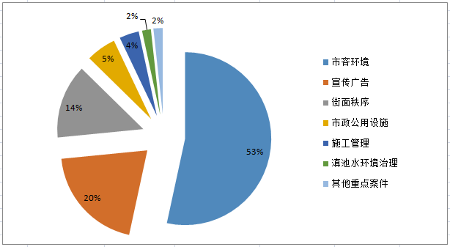

**3.科技助力案件处置结案情况**

盘龙区分别上报视频和鹰眼案件21和17件；官渡区分别上报视频、无人机巡查、智能检测车、城管机器人和鹰眼案件4件、3件、2件、2件、2件；呈贡区上报视频和无人机巡查案件6和4件。上述案件均已处置。

（三）基层网格作用发挥

**1.网格员案件处置情况**

在市区两级网格化管理平台立案的案件中，共有135242件案件应由环卫网格员、城管网格员处置，案件较多的区是五华区、官渡区和盘龙区，分别是31744件、27938件和22443件。以上两类网格员案件结案率为：五华区、盘龙区和高新区100.00%。官渡区、呈贡区、西山区、度假区和经开区99.00%。

**2.** **网格员主动履职情况**

市级监督员在网格中巡查上报的环境卫生和市容市貌类案件共32066件。其中，主城五区案发数最多的区是官渡区，上报案件6738件。主城五区案件数与上月相比均有所下降；三个开发（度假）区案发数最多的区是经开区，上报案件1558件。除高新区外，其他区案件数与上月相比均有所下降。

**3.网格员指挥调度情况**

11月，全市共抽查和调度网格员100人，有14人不在岗。其中，五华区调度14人，均在岗；西山区调度14人，2人不在岗；官渡区调度14人，2人不在岗；盘龙区调度14人，3人不在岗；呈贡区调度14人，4人不在岗；经开区调度10人，均在岗；度假区调度10人，1人不在岗；高新区调度10人，2人不在岗。

（四）“吹哨报到”工作机制运行情况

11月，全市运用“党建引领、吹哨报到”工作机制开展吹哨173次。其中，区级哨2次，街道哨56次，社区哨115次。吹哨次数最多的区是五华区，为112次。

（五）“接诉即办”快速响应机制运行情况

11月，“接诉即办”累计应处置案件2749件。案件量最多的区是官渡区，为689件，响应率86.00%，处置率100.00%，服务满意率70.00%；最少的区是高新区，为97件，响应率88.00%，处置率100.00%，服务满意率73.33%。